Załącznik nr 5 do SIWZ

UMOWA
na wydobycie oraz załadunek

Nr ….................

zawarta w dniu …........................r.

pomiędzy:
Komunalnym Przedsiębiorstwem Wodociągów i Kanalizacji Sp. z o.o. z siedzibą w Nakle n/Notecią przy ulicy Michała Drzymały 4a, NIP 5580001443, BDO 000004578 wpisaną do Rejestru Przedsiębiorców prowadzonego przez Sąd Rejonowy w Bydgoszczy, XIII Wydział Gospodarczy Krajowego Rejestru Sądowego, pod numerem KRS 0000063428, posiadającą kapitał zakładowy w wysokości 34 341 500,00 zł, w całości opłacony,
zwanym dalej „Zamawiającym”,
reprezentowanym przez
Sławomir Sobczak – Prezes Zarządu

a

…............................................................................................................................................................................................................................................................................................................................................................................................................................................................
zwaną dalej „Wykonawcą”

o następującej treści:

§ 1

- Przedmiotem niniejszej umowy jest wydobycie i załadunek na pojazdy przez „Wykonawcę” kruszywa naturalnego, znajdującego się w złożu Rozwarzyn III położonym w m. Rozwarzyn, gmina Nakło nad Notecią, pow. nakielski, woj. kujawsko pomorskie – zakład górniczy, na działce 207/2.
- Obsługiwany teren złoża Rozwarzyn III został geodezyjnie podzielony w postaci dwóch kwater. Wyznaczenie granic kwater przedstawia mapa (załącznik nr 1 do Umowy) oraz słupki graniczne na złożu Rozwarzyn III (załącznik nr 2 do Umowy).
Kwatera nr 1 o powierzchni 44.978 m2- część 1 zamówienia.
Kwatera nr 2 o powierzchni 43.612 m2- część 2 zamówienia.
- „Zamawiający” oświadcza, że jest właścicielem gruntu, na którym znajduje się kruszywo, o którym mowa w ustępie 1, i posiada koncesję na jego wydobycie wydaną przez Marszałka Województwa Pomorskiego nr 284/W/2015 na okres 18 lat, tj. do dnia 31 grudnia 2033 roku.

§ 2

- „Zamawiający” zleca „Wykonawcy” prace, o których mowa w § 1 ust. 1, a „Wykonawca” przyjmuje zlecenie na warunkach określonych w niniejszej umowie.

- Usługi wydobycia i załadunku kruszywa realizowane będą sukcesywnie według
potrzeb „Zamawiającego”, na podstawie odrębnych zamówień, składanych każdorazowo
przez „Zamawiającego” z dwudniowym wyprzedzeniem za pośrednictwem poczty
elektronicznej na e-mali podany przez „Wykonawcę” lub telefonicznie na nr telefonu
podany przez „Wykonawcę”.

- Koszty związane z pracami wydobycia i załadunku kruszywa ze złóż na pojazdy pokrywa „Wykonawca”.

- „Wykonawca” otrzyma wynagrodzenie od „Zamawiający” według zasad określonych niniejszą Umową.

- Płatność rozliczana będzie od tony kruszywa wydobytego i załadowanego na środki
transportu. Kwota wynagrodzenia uzależniona będzie od miejsca wydobycia (kwatera nr 1
lub kwatera nr 2) oraz rodzaju potrzeb („Zamawiający” lub „Wykonawca”).

- Utrzymanie dróg do transportu kruszywa z wyrobisk należy do obowiązków „Wykonawcy”. Po zakończeniu umowy ”Wykonawca” zobowiązuje się do przekazania dróg w stanie niepogorszonym, ponad zużycie wynikające z bieżącej, prawidłowej eksploatacji.

- Pracownicy „Wykonawcy” zatrudnieni na terenie zakładu górniczego są zobowiązani do przestrzegania prawa geologicznego i górniczego, a w szczególności przepisów dotyczących zdrowia i bezpieczeństwa oraz organizacji pracy, jak również do wykonywania poleceń wydawanych przez kierownictwo i nadzór zakładu górniczego. Przed rozpoczęciem pracy pracownicy okażą KRZG aktualne zaświadczenie o ukończeniu początkowego lub okresowego szkolenia w zakresie bezpieczeństwa i higieny pracy (upoważniające do pracy w górnictwie), licencje na obsługiwane przez nich urządzenia oraz ważne świadectwo zdrowia, zezwalające im na wykonywanie pracy w tym również inne dokumenty wymagane prawem geologicznym i górniczym.

§ 3

1. „Wykonawca” zapłaci „Zamawiającemu” kary umowne:
a) za opóźnienie w wykonaniu umowy w wysokości 10% wartości wynagrodzenia brutto
przysługującego „Wykonawcy” za przedmiot zamówienia objęty danym
zapotrzebowaniem za każdy rozpoczęty dzień opóźnienia,

2. Strony mogą dochodzić wyrównania szkód przekraczających zastrzeżone kary umowne na
zasadach ogólnych.

§ 4

- „Wykonawca” oświadcza, że:
- przed podpisaniem niniejszej umowy i po uzyskaniu zgody „Zamawiającego” na przeprowadzenie niezależnych badań materiału zapoznał się ze stanem technicznym przedmiotu niniejszej umowy, jego parametrami fizycznymi i chemicznymi, a także położeniem i warunkami terenowymi złoża kruszywa, i nie wnosi co do powyższego żadnych zastrzeżeń.
- „Zamawiający” umożliwi „Wykonawcy” przeprowadzenie badań i pomiarów , gdyby taka konieczność zaistniała, przedmiotu niniejszej umowy, w szczególności w odniesieniu do badań laboratoryjnych kruszywa.
- Strony ponadto oświadczają, że nie są im znane żadne okoliczności, które mogłyby uniemożliwić należyte wykonanie przedmiotu niniejszej umowy.

§ 5

- Część 1 zamówienia:
- „Zamawiający” zapłaci „Wykonawcy” cenę w wysokości ….............. zł (słownie: ….............................) netto + należny podatek VAT za każdą wydobytą i załadowaną tonę kruszywa na potrzeby „Wykonawcy”- kwatera nr 1.
- „Zamawiający” zapłaci „Wykonawcy” cenę w wysokości ….............. zł (słownie: ….............................) netto + należny podatek VAT za każdą wydobytą i załadowaną tonę kruszywa na potrzeby „Zamawiającego”- kwatera nr 1.
- Część 2 zamówienia:
- „Zamawiający” zapłaci „Wykonawcy” cenę w wysokości ….............. zł (słownie: ….............................) netto + należny podatek VAT za każdą wydobytą i załadowaną tonę kruszywa na potrzeby „Wykonawcy”- kwatera nr 2.
- „Zamawiający” zapłaci „Wykonawcy” cenę w wysokości ….............. zł (słownie: ….............................) netto + należny podatek VAT za każdą wydobytą i załadowaną tonę kruszywa na potrzeby „Zamawiającego”- kwatera nr 2.

- Strony niniejszej umowy przyjmują miesięczny okres rozliczeniowy od 1 dnia każdego miesiąca do ostatniego dnia miesiąca oraz 14 dniowy termin zapłaty za przedmiot niniejszej umowy od momentu dostarczenia prawidłowo wystawionej faktury VAT.

- Podstawą wystawienia faktury za dany miesiąc będą dokumenty sporządzone przez „Zamawiającego” i dostarczone „Wykonawcy” w terminie nie później niż trzy dni po każdym miesięcznym okresie rozliczeniowym. Pomiar wagowy odbywał się będzie na zalegalizowanej wadze na terenie Stacji Przeładunkowej Odpadów Komunalnych w Rozwarzynie. Pomiar potwierdzony będzie przez pracowników „Zamawiającego” oraz „Wykonawcy”.

- Za dzień zapłaty strony przyjmują dzień wpływu środków na rachunek bankowy „Wykonawcy” ( Nr rachunku „Wykonawcy”: ….............................................................
........................................................................................................................................).

§ 6

- „Zamawiający” oświadcza ,że jest płatnikiem podatku od towarów i usług i posiada numer identyfikacji podatkowej NIP: 558-000-14-43.
- „Wykonawca” oświadcza, że jest płatnikiem podatku od towarów i usług i posiada numer identyfikacji podatkowej NIP: …............................

§ 7

„Wykonawca” ponosi pełną odpowiedzialność za szkody wyrządzone osobom trzecim w związku z realizacją przedmiotu niniejszej umowy.

§ 8

Strony zobowiązują się do przedstawienia wszystkich niezbędnych informacji w związku z niniejszą umową. W zakresie wzajemnej współpracy w realizacji niniejszej umowy strony zobowiązują się działać niezwłocznie, przestrzegając obowiązujące przepisy prawne i ustalone zwyczaje.

§ 9

Wydobycie i załadunek kruszywa przez „Wykonawcę” będzie odbywał się zgodnie z niniejszą umową na następujących zasadach:

- Przekazanie terenu kopalni w celu wydobycia kruszywa przez „Wykonawcę” będzie miało miejsce w terminach uzgodnionych ze „Zamawiającym” i na podstawie protokołu, a jeśli strony nie uzgodnią takiego terminu w ciągu 5 dni od złożenia wniosku w tej sprawie przez „Zamawiającego”. W takim przypadku „Zamawiający” będzie uprawniony do jednostronnego wyznaczenia terminu. Każda partia wydobytego kruszywa podlega udokumentowaniu a stosowne dokumenty należy przekazać upoważnionemu przedstawicielowi „Zamawiającego”.
- Na koniec każdego miesięcznego okresu rozliczeniowego „Zamawiający”, przygotuje specyfikację i rozliczenie wydobytego kruszywa; taką specyfikację należy dostarczyć upoważnionemu przedstawicielowi „Wykonawcy”.
- Za zgodną z przepisami eksploatację kopalni oraz za załadunek i transport kruszywa prowadzony przez „Wykonawcę” odpowiedzialny jest „Wykonawca”. Czynności te będą wykonywane pod właściwym nadzorem i kontrolą ze strony „Zamawiającego”.

- „Zamawiający” pokrywa koszty związane z opłatami eksploatacyjnymi na rzecz Narodowego Funduszu Ochrony Środowiska i Gospodarki Wodnej oraz Gminy Nakło nad Notecią .

- Ze strony „Zamawiającego„ nadzór nad właściwą eksploatacją kopalni pełnił będzie …........................................................... – KRZG.

- Ze strony „Wykonawcy” nadzór nad właściwą eksploatacją kopalni pełnił będzie ….............................................................................

§ 10

      - „Zamawiający” do bieżącej współpracy z „Wykonawcą” wyznacza:
Pana Bartosza Włodarczyka, tel. 668 294 528
Pana Daniela Makarewicza, tel. 602 591 506
      - „Wykonawca” do bieżącej współpracy z „Zamawiającym” wyznacza:
Pana/ą ……………………., tel. ………………….

§ 11

Umowa zostaje zawarta na czas określony tj. od dni 01.01.2022r. do dnia 31.12.2023r., pod warunkiem że „Zamawiający” będzie posiadał pozwolenia, licencje, itp. niezbędne do wydobycia materiału, do dnia deklarowanego wyeksploatowania złóż kruszywa.

§ 12

- Wszelkie zmiany i uzupełnienia niniejszej umowy mogą być dokonywane za zgodą stron wyłącznie w formie pisemnej pod rygorem nieważności.

- Niniejsza umowa została sporządzona w dwóch jednobrzmiących egzemplarzach po jednym dla każdej ze stron.

- Załącznikiem do umowy jest umowa o wzajemnych prawach i obowiązkach dla zapewnienia bezpieczeństwa pracy i kopalni (umowa górnicza).

………………………….. ……..………………. Zamawiający Wykonawca

Załącznik nr 1

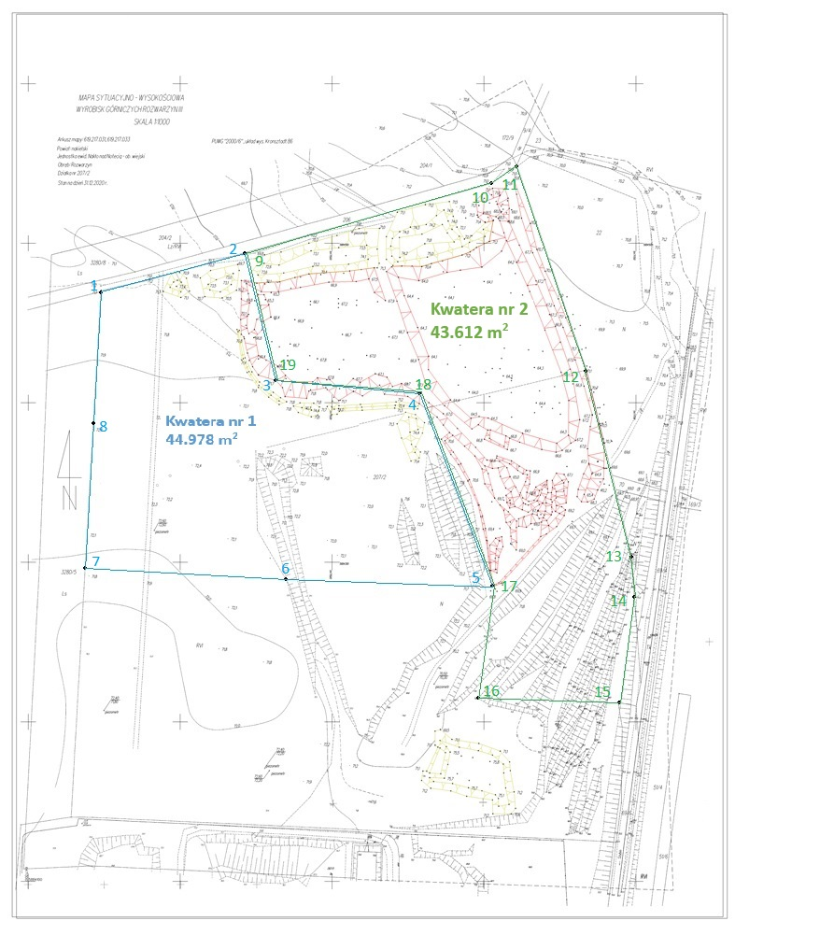

Załącznik nr 2

Nr | N | E
1 | 53.091804 | 17.572299
2 | 53.091959 | 17.573600
3 | 53.091279 | 17.574047
4 | 53.091189 | 17.575075
5 | 53.090166 | 17.576232
6 | 53.089955 | 17.575222
7 | 53.090333 | 17.572279
8 | 53.090975 | 17.572322
9 | 53.091959 | 17.573600
10 | 53.092432 | 17.576161
11 | 53.092544 | 17.576364
12 | 53.091386 | 17.577059
13 | 53.090366 | 17.577529
14 | 53.090164 | 17.577593
15 | 53.089518 | 17.577451
16 | 53.089508 | 17.576093
17 | 53.090166 | 17.576232
18 | 53.091189 | 17.575075
19 | 53.091279 | 17.574047

